**Ein Kompliment macht das Blumengeschenk zu Valentinstag perfekt**

(GMH/BVE) Blumen sind ein Zeichen der Zuneigung, das Herzen höherschlagen lässt. Zum Valentinstag am 14. Februar, dürfen es neben klassischen roten Rosen auch romantische Blüten in sanften Farbtönen in Rosa und Pink sein. Besonders nachhaltig sind Topfpflanzen wie Schmetterlingsorchideen, Flammendes Käthchen oder Primeln – idealerweise in der Lieblingsfarbe der beschenkten Person.

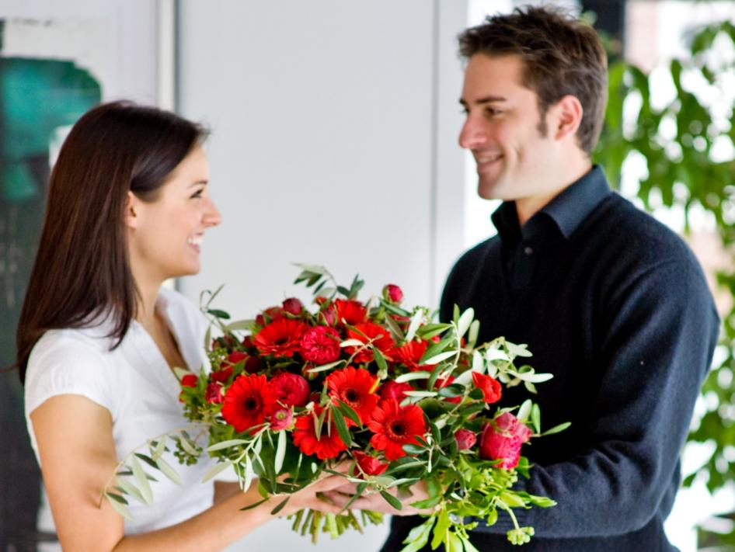

Bildnachweis: GMH/BVE

**Bildunterschrift:** Schöne Blüten sind ein zeitloses Symbol für Liebe und Zuneigung. Der Valentinstag am 14. Februar ist ein idealer Anlass, einem besonderen Menschen mit einem Blumengeschenk eine Freude zu bereiten.

Bilddaten in höherer Auflösung unter:

<https://www.gruenes-medienhaus.de/download/2025/01/GMH-2025-04-02.jpg>

**Die richten Worte berühren**

Durch ein herzliches Kompliment wird ein Blumengeschenk erst richtig persönlich. Worte wie „Danke, dass du immer für mich da bist“ oder „Wie schön, dass es dich in meinem Leben gibt“ verleihen der Geste eine besondere Bedeutung. Wichtig dabei: Die Worte sollten ehrlich und authentisch sein. Eine charmante Topfpflanze in deutscher Gärtnerqualität oder ein liebevoll gebundener Strauß aus Floristenhand unterstreichen die Wirkung und schaffen bleibende Erinnerungen.

**Langzeitblüher fürs Zuhause**

Insbesondere Blüten, die lange halten, sind eine wunderschöne Möglichkeit, Zuneigung zu zeigen. Schmetterlingsorchideen (Phalaenopsis) beeindrucken mit ihrer wochenlangen Blütezeit. In Rosa- und Pinktönen, von zart bis kräftig leuchtend, bringen sie einen Hauch Exotik ins Wohnzimmer. Zudem benötigen sie wenig Pflege: Ein heller Standort ohne direkte Sonne, regelmäßiges Düngen und sparsames Gießen reichen aus, um ihre Schönheit zu erhalten.

Auch das Flammende Käthchen (Kalanchoe) gehört zu den Langzeitblühern. Die üppigen, farbenfrohen Blütendolden verbreiten Lebensfreude und bringen über viele Wochen hinweg Farbe in jeden Raum. Dank der kompakten Größe findet die pflegeleichte Pflanze überall Platz und benötigt nur selten Wasser.

**Primeln als Valentinsgruß**

Für alle, die den Frühling kaum erwarten können, sind Primeln (Primula) die ideale Wahl. Diese charmanten Frühlingsblüher, die dank Gewächshauskultur schon im Winter blühen, sind in einer großen Farbpalette erhältlich – darunter viele Rosa- und Pink- töne. Mit einem hübschen Übertopf oder frühlingshafter Deko werden sie zum perfekten Valentinsgeschenk. Eine persönliche Grußkarte verleiht diesem liebevollen Gruß eine ganz besondere Note. Wohl fühlen sich die Primeln an einem hellen und kühleren Standort in der Wohnung.

_____________

[Kastenelement]

**Ein Lichtblick in unserer schnelllebigen Zeit**

In unserer schnelllebigen Welt, geprägt von Stress und oft rauem Ton, sind echte, herzliche Gesten kostbarer denn je. Der Valentinstag ist eine wunderbare Gelegenheit, einem besonderen Menschen Aufmerksamkeit und Wertschätzung zu schenken. Blumengeschenke symbolisieren seit jeher Liebe und Zuneigung und bringen einen Hauch von Wärme in den Alltag. Wer Wert auf Qualität und kompetente Beratung legt, findet in einer Gärtnerei viele passende Ideen. Die Suche nach einem Fachbetrieb in der Nähe wird durch die Postleitzahl-Suche auf der Website <https://www.ihre-gaertnerei.de/> ganz leichtgemacht.